

МОЗ УКРАЇНИ
ДЕРЖАВНА УСТАНОВА «ЛЬВІВСЬКИЙ ОБЛАСНИЙ ЦЕНТР
КОНТРОЛЮ ТА ПРОФІЛАКТИКИ ХВОРОБ
МІНІСТЕРСТВА ОХОРОНИ ЗДОРОВ’Я УКРАЇНИ»
(ДУ «ЛЬВІВСЬКИЙ ОЦКПХ МОЗ»)

ЗОЛОЧІВСЬКИЙ РАЙОННИЙ ВІДДІЛ

вул. В. Івасюка,13, м. Золочів, Львівської області, 80700, тел. (03265) 4-33-61 e-mail: zolochivcdc@gmail.com

Код ЄДРПОУ 38501853

07.01.2025 №38/34.2

Директору
КНП «Красненська МЛ»
Володимиру ЗАМРОЗУ

Директору
КНП «Золочівська ЦРЛ»
Тарасу ЯЦУНСЬКОМУ

Директору
КНП «ЦПМСД» Золочівської МР
Юлії ХАБЛЮК

В.о. директора
КНП «ЦПМСД» Поморянської
селищної ради
Людмилі ЖМУРІ

ФОП Наталії ГАДЕВИЧ

Про епідемічну ситуацію із захворюваності на грип та ГРВІ в Львівській області за 1-й тиждень 2025 року

Золочівський районний відділ Державної установи «Львівський обласний центр контролю та профілактики хвороб Міністерства охорони здоров’я України» повідомляє, що за 1-й тиждень 2025 року (30.12 - 05.01.2025) в порівнянні з попереднім тижнем захворюваність на грип та ГРВІ, включно із COVID-19, знизилась на 11,4% (на 955 випадків). Зареєстровано 7 393 випадки грипу та гострих респіраторних вірусних інфекцій (300,56 на 100 тис. населення при пороговому рівні 434,07) проти 8 348 випадків (339,40 на 100 тис. населення) за попередній тиждень.
За 1-й тиждень 2025 року інтенсивний показник захворюваності в Львівській області реєструється нижче епідемічного порогу на 30,8%, що відповідає низькому (передепідемічному) рівню інтенсивності епідемічного процесу (рис. 1).
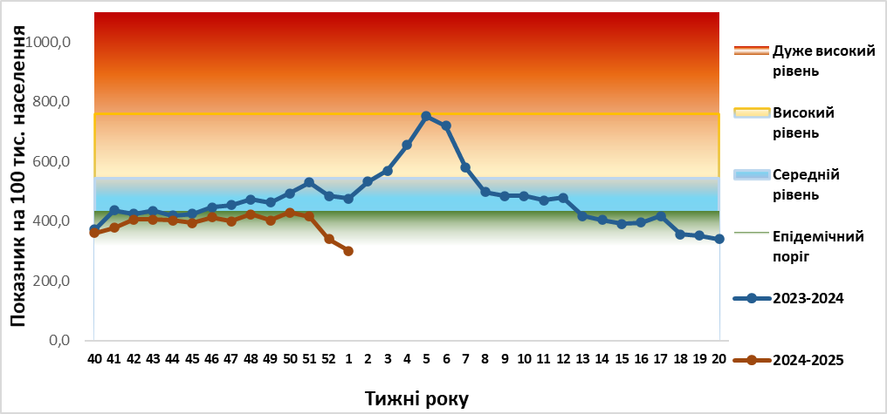
Рис. 1. Рівень захворюваності на грип та ГРВІ станом на 1-й тиждень 2025 року

Середньообласний показник перевищено в Яворівському (на 40,3%) та Львівському (на 22,2%) районах (рис. 2).
Питома вага дітей до 17 років в сукупній захворюваності на грип та ГРВІ склала 48,9% (3 618 випадків), дорослих – 51,1% (3 775 випадків). Найбільша частка хворих відмічається у вікових групах 5-14 років (24,9%) та 30-64 роки (30,0%) (рис. 3).
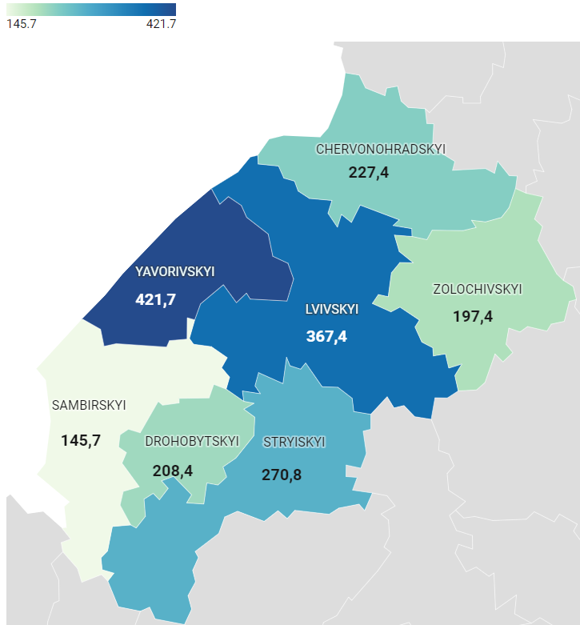 |  |  | 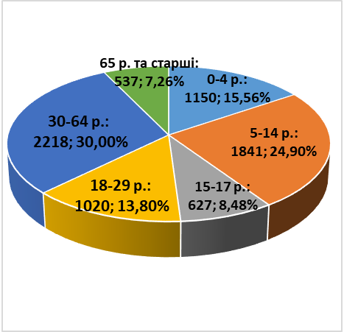
Рис. 2. Територіальний розподіл захворюваності на грип та ГРВІ, включно з COVID-19, у Львівській області за 1-й тиждень 2025 року |  |  | Рис. 3. Віковий розподіл захворюваності на грип та ГРВІ, включно з COVID-19, у Львівській області за 1-й тиждень 2025 року

Впродовж звітного та попереднього тижнів за даними епідеміологічного нагляду серед загальної кількості пацієнтів із грипом та ГРВІ зареєстровано по 3 пацієнти, які мали позитивні результати тестів на COVID-19 (0,1 на 100 тис. населення). У структурі грипу та ГРВІ питома вага захворюваності на COVID-19 становила 0,04%.
У порівнянні з попереднім тижнем рівень госпіталізації знизився на 17,2% (на 11 випадків). За 1-й тиждень на стаціонарному лікуванні з приводу ГРВІ, у тому числі COVID-19, перебували 53 пацієнти, зокрема 17 дітей (32,1%). Летальних випадків від грипу та ГРВІ, у тому числі COVID-19, не зареєстровано.
За період 1 тижня поточного року проти грипу вакциновано 52 особи, з них 19 (36,5%) – з груп медичного та епідемічного ризику. Всього з початку епідсезону 2024-2025 рр. у Львівській області проти грипу імунізовано 13 240 осіб, у тому числі 5 314 (40,1%) з груп медичного та епідемічного ризику.
Від початку вакцинальної кампанії проти COVID-19 станом на 15.12.2024 проведено 2 378 953 щеплення. За даними моніторингу однією дозою вакцини щеплено 1 094 467 осіб, двома дозами – 1 040 426 осіб, першою бустерною дозою – 213 721 особу, другою бустерною – 28 370 осіб та 1 969 осіб отримали додаткову дозу.
Зважаючи на вищенаведене, пропонуємо закладам охорони здоров’я продовжити роботу з охоплення вакцинацією населення проти грипу та COVID-19, а також проведення заходів з профілактики інфекцій та інфекційного контролю під час надання медичної допомоги пацієнтам відповідно до вимог наказу МОЗ України від 03.08.2020 №1777 «Про затвердження Заходів та Засобів щодо попередження інфікування при проведенні догляду за пацієнтами».

З повагою,
завідувач відділу Ігор БІЛАС

Роксолана КВАСНИЦЯ
0680212083

